

Prislista

Kaffe/Te 15 kr
Läsk/Loka 15 kr
Festis 10 kr
Fikabröd 15 kr
Frukt 10 kr
Toast 25 kr
Korv med bröd 20 kr
Hamburgare 30 kr

Swish: 070 - 299 17 32
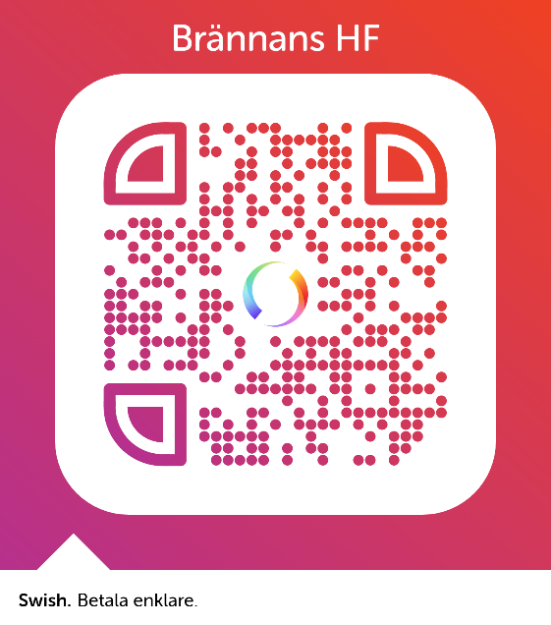
Fredrik Berglund

Tack för att du stödjer Brännans HF!

